葫芦岛2011年初中毕业生升学文化课考试
理 科 综 合 试 卷
（化学部分）
可能用到的相对原子质量：H—1 C—12 O—16 S—32 Cu—64 Zn—65
一、选择题(在每小题给出的四个选项中，只有一个选项符合题意，请将正确选项前的字母填在下面的表格中)
1.下列过程中一定发生化学变化的是
A.气球膨胀 B.海水晒盐 C.矿石粉碎 D.燃放鞭炮
2.民以食为天,食以安为先。下列做法符合食品卫生安全的是
A.用“瘦肉精”饲养生猪 B.用霉变花生压榨食用油
C.用加碘盐做食品调味剂 D.用工业色素给食品上色
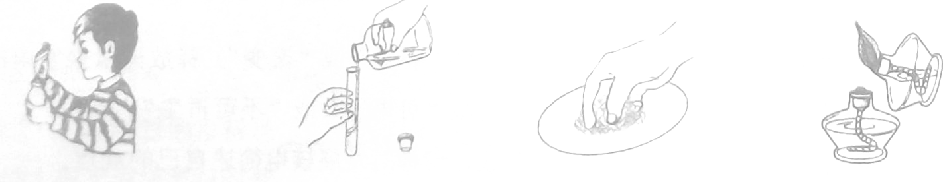
3.图1所示的实验操作正确的是

A.闻气味 B.倾倒液体 C.取固体药品 D.点燃酒精灯
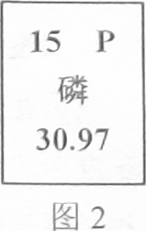
4.图2是元素周期表中的一格，由此判断下列说法不正确的是
A．磷属于金属元素
B．磷的元素符号为P
C．磷原子的质子数为15
D．磷的相对原子质量为30.97
5.甲烷的化学式为CH₄，从中获得的有关信息正确的是
A．甲烷是一种混合物
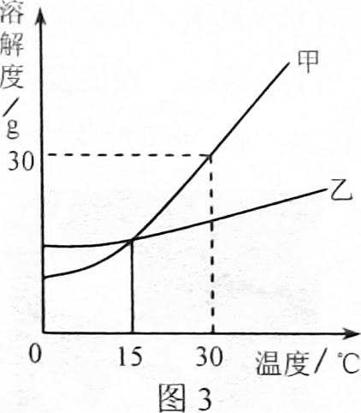
B．甲烷的相对分子质量为10
C．甲烷由碳元素和氢元素组成
D．每个甲烷分子中含有2个氢分子
6．图3是甲、乙两种物质的溶解度曲线，下列说法正确的是
A．甲的溶解度受温度影响比乙小
B．15℃时，甲、乙的溶解度相等
C．30℃时，100 g甲的饱和溶液中含溶质30g
D．将30℃乙的饱和溶液降温到15℃时变为不饱和溶液
7．在一个密闭容器内有4种物质，在一定条件下充分反应，测得反应前后各物质的质量，数据见下表。
物 质 | 甲 | 乙 | 丙 | 丁
反应前质量／g | 12 | 10 | 30 | 5
反应后质量／g | 待测 | 19 | 待测 | 16
下列说法正确的是
A．无论甲、丙的待测值为多少，甲、丙一定都是反应物
B．如果丙的待测值为0，则只有乙、丁是生成物
C．如果丙的待测值为10，则该反应为分解反应
D．如果甲的待测值为0，则参加反应的甲、丙的质量比为2:5
二、填空及简答题
22.用符号和数字表示下列内容。
（1）2个氢原子 。
（2）1个五氧化二磷分子 。
（3）二氧化硫中硫元素的化合价 。
23.在氦气、氧气、氢气、赤铁矿、磷矿粉5种物质中，选择符合要求的物质填写在横线上。
（1）工业炼铁的原料是 。
（2）属于清洁能源的是 。
（3）为延长灯泡使用寿命而充入的气体是 。
24．化学就在我们身边，它与我们的生活息息相关。
(1)多吃蔬菜、水果有益健康，主要原因是蔬菜、水果中富含营养素中的 。
(2)生活中可用 来检验自来水是硬水还是软水，可通过 的方法来降低水的硬度和杀菌消毒。
(3)生活中经常使用的三种化石燃料有 ，它们是不可再生能源。
(4) 由于空气中含有 ，铁制品长期露置在空气中会锈蚀。
25．金属活动性顺序是学习化学的重要工具，在工农业生产和科学研究中有重要应用。常见的金属活动性顺序如下：
K Ca Na Mg Al Zn Fe Sn Pb (H) Cu Hg Ag Pt Au
金属活动性由强到弱
(1)在上述金属活动性顺序中最不活泼的金属是 。
(2)用化学方程式表示不能用铁制容器配制硫酸铜溶液的原因：
：该反应的基本反应类型是 。
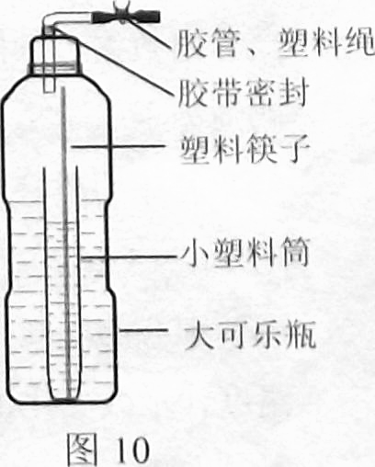
26．二氧化碳泡沫灭火器的原理，是利用物质反应时生成的二氧化碳，与加入的发泡物质产生大量泡沫，喷出灭火。小明用废旧塑料制品自制了一个泡沫灭火器，如图10所示。
(1)塑料属于 材料。
(2)小明家里有下列物质：醋、厕所清沽剂、厨房清洁剂、纯碱、小苏打、石灰石块、洗沾精、洗衣粉等，你认为小明可以选用的一组物质是 。
(3)水和泡沫喷洒在燃烧物上能够灭火，其原理是：

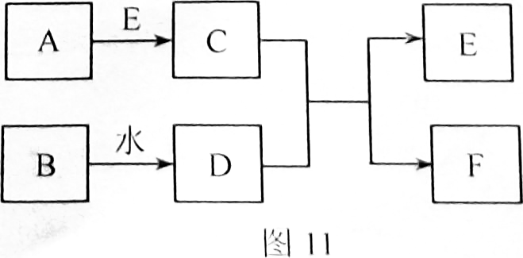
27．图11中A～F分别表示一种常见化合物，A、B都是
氧化物，A通常为气态，F常用于实验室制取A(部分
生成物已略去)。
(1)F的化学式为 。
(2)B→D反应的现象是：
。
(3)写出A→C转化的化学方程式 。
(4)A～F中还能相互反应的两种物质是(用字母表示) 。
三、作图与实验探究题
34.某校化学实验室有足量氯酸钾、过氧化氢溶液和很少量高锰酸钾。现需要用这些药品制取多瓶氧气。
（1）小明设计的方案是：
步骤l：用高锰酸钾制取二氧化锰，实验流程如图18所示：
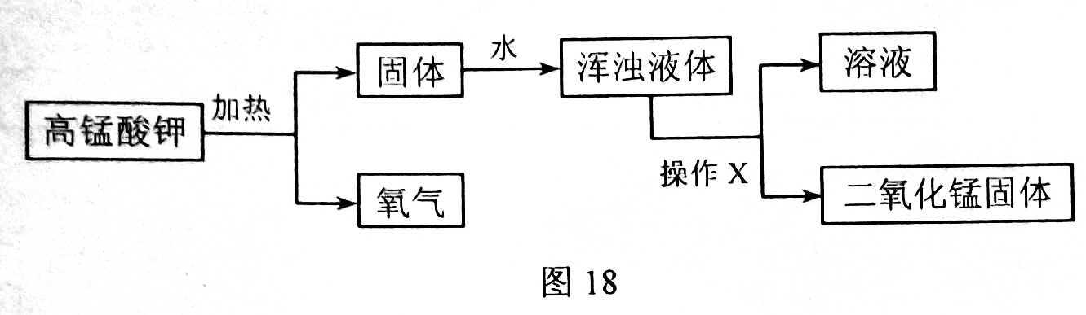
操作X是 ，制取二氧化锰的目的是 。
步骤2：在步骤l的基础上用过氧化氢溶液制取所需氧气。在图19所示装置中，可选用的一组装置是 (填写序号)。
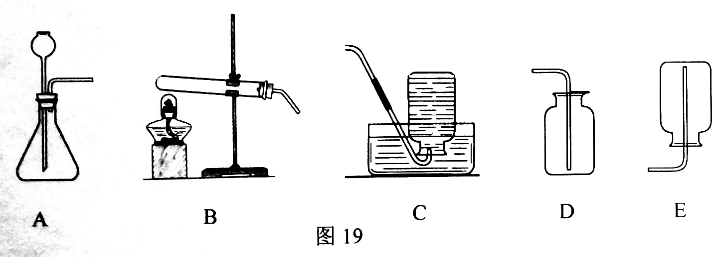
用这种方法收集氧气，判断氧气已经集满的现象是 。
（2）小红将高锰酸钾固体直接与适量氯酸钾固体混合加热，也制得了所需氧气。写出氯酸钾分解制取氧气的化学方程式 。
35.蚊虫叮咬时能在人的皮肤内分泌出蚁酸刺激皮肤，从而使皮肤肿痛。小明决定对蚁酸进行探究。
【查阅资料】蚁酸是一种有机酸，化学名称叫作甲酸，化学式为HCOOH；蚁酸在一定条件下分解只生成两种氧化物。
【提出问题】蚁酸分解产物是什么?
【作出猜想】① 水和二氯化碳 ②水和一氧化碳 ③……
猜想有水生成的依据是 。
【设计实验】小明将蚁酸分解产生的气体通过如图20所示装盟，确定产物中除水之外的另一种氧化物。
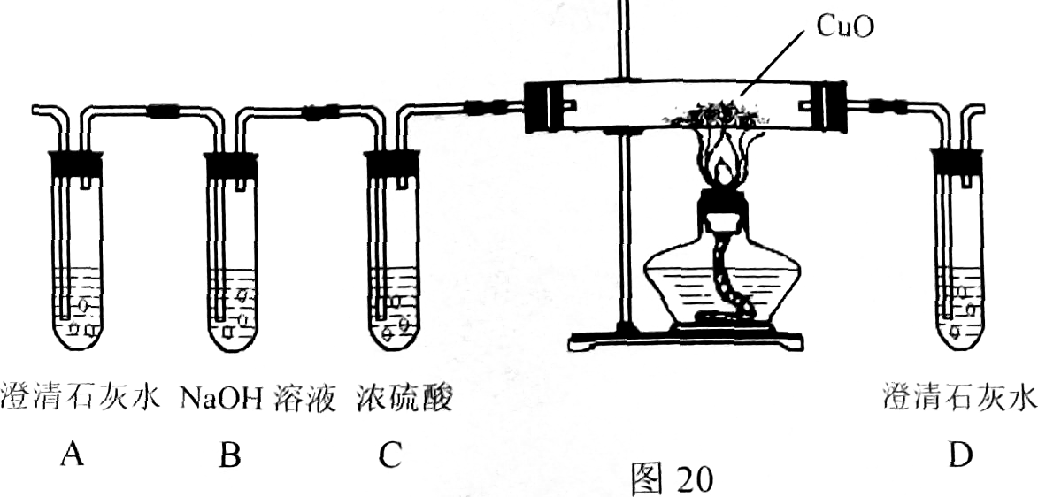
(1)实验时A中无明显现象，证明猜想① (选填“成立”或“不成立”)。
(2)实验时玻璃管中黑色粉末变红色，D中澄清石灰水变浑浊，玻璃管中发生反应的化学方程式为 。
(3)实验中装置C的作用是 。
【反思评价】从环境角度分析，该装置的缺陷是 。
四、计算应用题
36．黄铜是铜和锌的合金(Cu-Zn)，可用来制造电器零件及日用品。为测定某黄铜样品中铜的质量分数(不考虑黄铜中其他杂质)，当向l0g黄铜样品粉末中加入98 g稀硫酸时恰好完全反应，称得烧杯中物质的质量为107.9g。请计算：
(1)反应生成氢气的质量为 g。
(2)此黄铜样品中铜的质量分数。



